0704
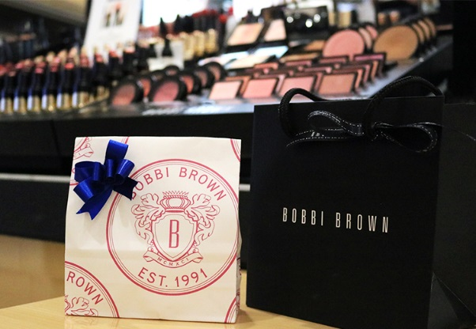

プレゼントにオススメ！もらってうれしい愛されデパコス5選。
2018.07.04

〈松坂屋名古屋店〉
化粧品売場 サブマネジャー
飛永

（リード）友だちや同僚へのプレゼント。雑貨やスイーツは定番だけど、最近ネタ切れ気味で、という方にオススメなのがコスメのプレゼントです。ポーチやドレッサーにあるだけで気分がアガりそうなコスメは、サプライズ感も満載！そこで誰からも愛され、贈って喜ばれるデパコス5選をご紹介します。

1つで3役！ポーチに入れておきたいパウダーパレット。
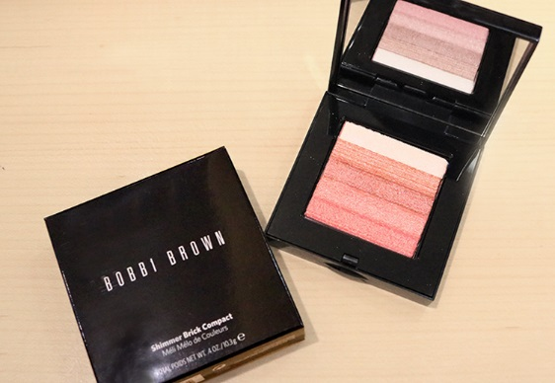

〈ボビイ ブラウン〉シマーブリック(ローズ)税込6,264円

繊細なラメ感で旬のグロウ肌を作ってくれるハウダーパレットです。5色をサッと混ぜればチークに、色の薄い部分を中心にすればハイライトに、さらにアイシャドウとしても使える優れもの。ポーチに一つ入れておくだけでメイクに奥行が出せるし、出張が多い方や旅好きな方へのプレゼントにもオススメです。肌に馴染みやすいローズカラーで、誰からも愛される多機能コスメですよ♪

サマーレッドに一目惚れ♡〈RMK〉のマットリップ。
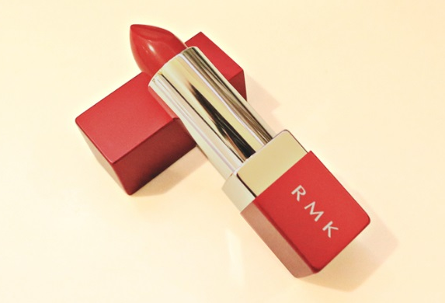

〈RMK〉シルクマットリップス(02)税込3,240円

この夏、カラーにひと目惚れしたのが〈RMK〉のこちらのリップです。02のサマーレッドは一見派手かな？と思う色ですが、ツヤを適度に抑えたカジュアルマットな仕上がりなので、肌馴染みもよく、今っぽいメイクに仕上がりますよ。白シャツにデニム、というようなシンプルコーデ好きな友だちへプレゼントしたくなります。

持ってるリップカラーにプラスできるアイテムだから。
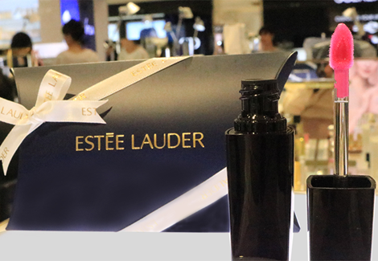

〈エスティ ローダー〉ピュア カラー エンヴィ リップ ボリューマイザー 税込3,672円

単独でも、下地にも、さまざまなリップカラーの上からも使え、ふっくらとした唇を演出してくれるリップアイテムです。見た目とは違って、ほとんど色はつきません。今、持っているアイテムにプラスでオンするものだから、きっと使ってもらえるはず♡私はリップカラーとセットでプレゼントしたりしています♪

話題の“人類モテ”の香り♪〈ローラ メルシエ〉のボディクリーム。
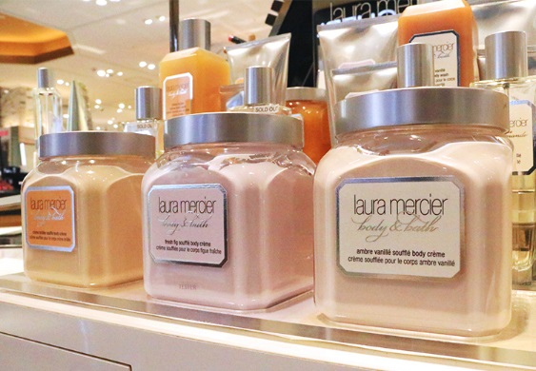

〈ローラ メルシエ〉ホイップトボディクリーム アンバーバニラ(300g)税込5,940円

あまりメイクをしない人にも喜んでもらえるもの、として選んだのがこちら。“人類モテ”の香りとしてTwitterで話題になり、人気爆発中のボディクリームです。リピーターの方も多いので、売り切れに要注意。上品な甘い香りもさることながら、みずみずしいテクスチャーで肌がツルツルに♪

リップメイクの時短を叶えるティントリップ。
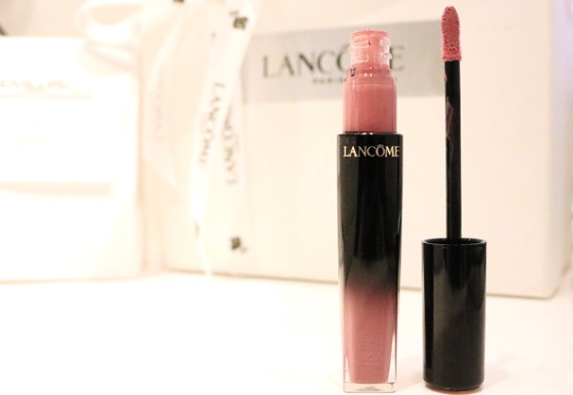

〈ランコム〉ラプソリュ ラッカー(306)税込4,212円

こちら、実は自分がもらってうれしかったティントリップです！グロス感覚で簡単に落ちにくいリップメイクができ、ツヤも長持ちします。この色は、ナチュラルで使いやすいのでプレゼントに最適。ティントリップ未体験の方に、ぜひ、そのよさを実感してもらいたいです♡

メイクアップアイテムはその人に似合いそうな色を贈るのが基本だけど、誰にでも使いやすそうな色や質感をチョイスすれば、喜ばれること間違いなし！デパコスで、大切な人にハッピーな時間をプレゼントしてくださいね♪

